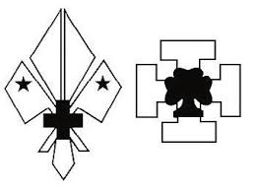

België – Belgique
P.B.
1850 Grimbergen
BC 0224
V.U.
Van Geyte Dries
Jan Mulsstraat 66
1853 Strombeek-Bever
Afgiftekantoor 1850
Grimbergen
P109006
KIMMIK
GROEPSLEIDING
Lukas Mertens
Sint-Annalaan 210
1800 Vilvoorde
gsm: 0473667842
Lukas.mertens505@gmail.com
Dries Van Geyte
Jan Mulsstraat
1853 Strombeek-Bever
gsm: 0478060945
dries.vangeyte@hotmail.com
TAKLEIDING
Kapoenen: Welpen:
Cedric Van Mol Thomas Schoukens
Benedestraat 226 Koningslosesteenweg 24/2
1851 Humbeek 1853 Strombeek
gsm: 0486 69 91 34 gsm: 0475 79 29 20
Cedric.vanmol@telenet.be
Jokers: Givers:
Florian Fettweis Elien Savat
Haneveldlaan 10 Romeinsesteenweg 214
1853 Strombeek 1800 Vilvoorde
gsm: 0477 51 95 54 gsm: 0468 29 19 39
Florian.fettweis@hotmail.com eliensavat@msn.com
Jin :
Bruna Isella
Costermansstede 17
1850 Grimbergen
gsm: 0474 60 65 91
brunaisella@hotmail.com

Gegroet scoutekes, ouders en vriende van de scouts,

Daar is ie dan, de splinternieuwe kimmik voor de eerste periode van 2016. Naast een prachtig exemplaar van een stukje hoogstaande literatuur is deze kimmik ook enorm informatief, uniek en uitermate ludiek.
In de vorige periode van dit scoutsjaar hebben we al tal van fantastische momenten samen beleefd. Zo was de opdeurdag ook dit jaar weer een geweldig feest, we willen jullie dan ook bedanken voor jullie aanwezigheid! Ook op het geweldige groepsweekend was het samen bibberen en beven in het verre Opoeteren tijdens de spannende Halloween nacht. Vervolgens was er ook het bezoek van een echte V.I.P. , niemand minder de Sint in hoogsteigen persoon. En gelukkig moesten er ook dit jaar geen kapoenen mee in de zak.
Zoals jullie dus kunnen lezen is het al een druk gevuld jaar geweest en er staat ons nog veel meer te wachten!! Verder in deze kimmik vinden jullie meer over de planning van de verschillende takken en over de verschillenden evenementen die we nog gaan organiseren.

Stevige linker (de scoutshanddruk),
Lukas en Dries

KALENDER JANUARI-FEBRUARI-MAART
OPGELET!! Er zijn er paar aanpassingen gedaan aan de kalender
3 januari | - | vrij
10 januari | 14u-17u | 3 koningen zingen
17 januari | 14u-17u | Givers in leiding
24 januari | 10u-13u | Zwemmen: afspraak pierebad
31 januari | - | Vrij

7 februari | 14u-17u | Vergadering
14 februari | 14u-17u | Vergadering
21 februari | - | Vrij
28 februari | 14u-17u | vergadering

6 maart | 14u-17u | Vergadering
Zaterdag 12 maart | 12u-23u | Spaghetti-avond
Zondag 13 maart | - | Vrij
20 maart | - | Vrij (leidingsweekend)
27 maar | 14u-17u | vergadering

SPAGHETTI-AVOND
Aandacht aandacht!!
Op zaterdag 12 maart zijn jullie allemaal uitgenodigd om te komen proeven van onze overheerlijke en authentieke spaghetti vergezeld met een pittige scouts cocktail. Naar jaarlijkse gewoonte kunnen krijgen jullie ook de kans om naar huis te gaan met een (of meerdere) van onze fantastische tombola prijzen of misschien winnen jullie wel de prijs die de Jin uitreiken met hun JIN-spel.
En zoals het oude spreekwoord zegt (en het is een waarheid als een koe) “hoe meer zielen hoe meer vreugd”. Nodig dus zeker familie en vrienden uit en laat u en uw gevolg verwennen door de gezelligste scouts uit de buurt!
Info:
Wanneer? Zaterdag 12 maart 2016
Hoe laat? Van 12uur tot 23uur (doorlopende service)
Waar? St-Jozef school Strombeek-Bever
St-Amandsplein 31
1853 Strombeek-Bever

Tot dan!!

KAMP AUGUSTUS
Naar jaarlijkse gewoonte trekken we er ook dit jaar tijdens de zomer vakantie op uit om twee weken te genieten van het natuurlijkschool dat België ons heeft te bieden. De locatie van het zomerkamp van dit jaar is dan ook een echte klepper (maar we gaan hem nog niet verklappen )
Wel kunnen we jullie al verklappen wanneer we op kamp gaan.
De jokers en givers gaan op kamp van 4 augustus tot 13 augustus.
De kapoenen en welpen gaan op kamp van zondag 7 augustus tot zaterdag 13 augustus
De jokers en givers zullen voor de heenreis gebruik maken van de trein. Voor de kapoenen en welpen vragen we aan de ouders of ze hun kleine spruit kunnen voeren naar het kampterrein. Voor de terugreis voorzien we een bus waarmee alle leden terugkeren naar Strombeek. Meer informatie hierover volgt nog in de kampkimmik in juni.

UNIFORM
Wie draagt wat?
Kapoenen en Welpen das + T-shirt (hemd is altijd fijn maar niet
verplicht)
Jokers, Givers en Jin das + T-shirt + hemd (verplicht)
Alle artikelen voor het uniform (buiten de dassen en t-shirt) zijn te verkrijgen in “de Hopper”, ook andere scouts gadgets zijn hier te verkrijgen.
Hopper
Diestevest 92A
3000 Leuven
www.hopper.be

En dan nu een mededeling waar we zeer trots op zijn!!!

SCOUTS STROMBEEK BESTAAT 80 JAAR
Jawel u hebt het goed gelezen. In het jaar 1936 werd onze scouts opgericht. En nu 80 jaar later bestaat hij nog steeds en dit gaan we uitgebreid vieren!!
Het weekend van 15-16 april voor zien we twee activiteiten om deze verjaardag in stijl te vieren.
Op vrijdag 15 april 2016 organiseren we een fijne quiz voor ouders en sympathisanten waarna (en tijdens ook) er ook een assortiment aan verschillende bieren en een kleine snacks worden voorzien.
Op zaterdag 16 april 2016 is het dan het grote feest. We nodigen jullie op om overdag naar de scouts lokalen te komen waar jullie kunnen genieten van geweldige toneeltjes, muziek en dans van de verschillende takken en lokale bands. Ook word de geschiedenis van onze scouts tentoongesteld in ons scouts museum. Aan de hand van oude kimmiks, foto’s en ander archiefmateriaal worden jullie meegevoerd door de dynamieke geschiedenis van Scouts Strombeek. Doorheen de dag zijn er ook verschillende
scouts-spelen waarbij je je kan bewijzen als echte scouts. Ook de ouders kunnen eens komen tonen of ze wel scouts waardig zijn ! Om er voor te zorgen dat jullie geen honger of dorst lijden zijn er ook snacks en drankjes te verkrijgen.
En omdat we scouts strombeek zijn en geen halfwerk leveren sluiten we deze verjaardag af met een knallende fuif !! Hier laten we getalenteerde DJ’s uit de buurt ervoor zorgen dat u eens goed de benen kan losgooien!

Houd deze dit weekend dus zeker vrij!! (15-16 april 2016)

Meer informatie volgt nog in een brief en volgende kimmik

KAPOENEN
10/1/2016
Halooooooo kapoenen, welkom in het nieuwe jaar. We beginnen 2016 met onze mooie stem te laten horen aan de buren van de scouts. Want het is vandaag 3 koningen vergadering. Dus warm jullie stembanden al maar op.

17/1/2016
YOOOO kapoenen, omdat jullie Mega Super Coole leiding examens heeft nemen vandaag de Givers het van ons over. Geen zorgen hoor we hebben er de leukste Givers uit gekozen zodat het verschil met de andere vergaderingen niet al te groot is.
24/1/2016
Het is weer zondag. Maar deze keer is het een super speciale vergadering. Vandaag gaan we Cédric leren zwemmen. Het is dus tijd om jullie mooiste zwembroek/zwempak en je zwembandjes voor Cédric (of voor jezelf) boven te halen want vandaag gaan we baantjes trekken in het zwembad van Meise.

31/1/2016
Hierbij vertel ik jullie het droevige nieuws dat het vandaag geen scouts is. Maar omdat jullie je anders vandaag toch maar zouden vervelen hebben we een leuke tekening gevonden die jullie moeten inkleuren. PS. Hoopenlijk zijn jullie even gelukkig als de kindjes op de tekening op het Mega super cool kamp. Tot volgende week.

07/2/2016
Omdat we er dit jaar er misschien aan dachten om het kamp op de noordpool te houden gaan we al eens oefenen op jullie evenwicht op het ijs. Dus trek vandaag maar lekker warme kledij aan. Vergeet ook jullie Handschoenen en muts niet en dikke kousen (tegen de bleinen). We verzamel om 13 uur aan de metro halte aan de Heizel

14/2/2016
Dag kapoentjes, vandaag is het weer een mega coole/zotte vergadering. Om deze vergadering tot een goed eind te brengen moeten jullie enkele opdrachten doen. De eerste opdracht is dat jullie allemaal zoveel mogelijk vriendjes en vriendinnetjes moeten meenemen naar de vergadering. De rest van de opdrachten komen jullie straks te weten. Tot straks
21/02/2016
Spijtig genoeg is het vandaag geen vergadering . Maar kan jij de 7 verschillen vinden ?
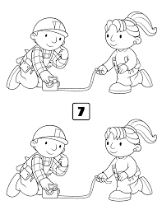
06/03/2016
Vandaag heeft jullie mega leuke leiding voor een verassing gezorgd. Wil je weten wat de verassing is ? Kom dan zeker naar de scouts en ontdek samen met ons wat jullie te wachten staat!

12/03/2016
Dag vriendjes en vriendinnetjes, we hebben ons niet vergist van datum het is gewoon weer tijd om Mega lekkere spaghetti te komen eten. Dus snoep maar niet teveel vandaag zodat jullie extra veel spaghetti kunnen eten. Vooraan in de kimmik vinden jullie alle informatie over het spaghetti-feest.
Tot dan!!
Ps: Zondag 13/03/2016 is het geen scouts omdat we al jullie bordjes moeten afwassen.

20/03/2016
BOEHOEHOEHOEHOE, snik snik, snif snif, traantjes traantjes!!!
Ja kapoentjes, het is een treurige dag. Jullie leiding is dit weekend op weekend geweest met de andere leiding om het kamp al voor te bereiden en kei leuke spelletjes voor jullie te verzinnen. Het is daarom jammer genoeg deze zondag geen scouts. Om ervoor te zorgen dat jullie je niet hoeven te vervelen is hier al vast een klein spelletje!!
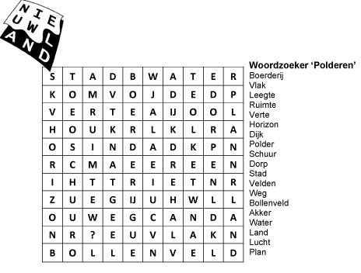

27/03/2016
Dag kapoenen hopelijk hebben jullie zin om vandaag een mega leuke reis te maken. Doe jullie stapschoenen dan al maar aan want wij gaan vandaag een reis rond de wereld maken.

Quinten Tristan Youri Heleen Cedric

WELPEN

10/01/2016
Hopelijk kunnen jullie goed zingen want vandaag is het 3 koningen!!!!! Wat wilt dat nu zeggen? We gaan de hele dag in strombeek rondlopen en mensen trakteren op jullie mooiste liedjes. Vergeet je zeken niet als je favoriete koning te verkleden om het nog plezanter te maken.
Wij hebben er alvast zin in!!!!
17/01/2016
Aangezien jullie super toffe mega coole leiding nog steeds examens heeft zullen de givers jullie vandaag begeleiden! Ze hebben allemaal kei toffe spelletjes voorzien speciaal voor jullie en hopen dat er zoveel mogelijk volk aanwezig is op de scouts!! Breng alvast jullie luidruchtigste spullen en jullie beste humeur mee want de givers staan in leding!!
24/01/2016
De examens zijn gedaan en iedereen is er kei goed door zoals verwacht en om dat te vieren hebben we vandaag een kei leuke activiteit voorzien met heel de scouts!! Breng alvast je coolste zwemkleren mee want vandaag gaan we zwemmen!!!

31/01/2016
Vandaag is er geen scouts, ga dus gerust eens langs je favoriete grootouders of speel gezellig eens buiten want vandaag blijven de scoutslokalen gesloten. Hier hebben jullie alvast een puzzeltje om een leuke dag in te zetten.
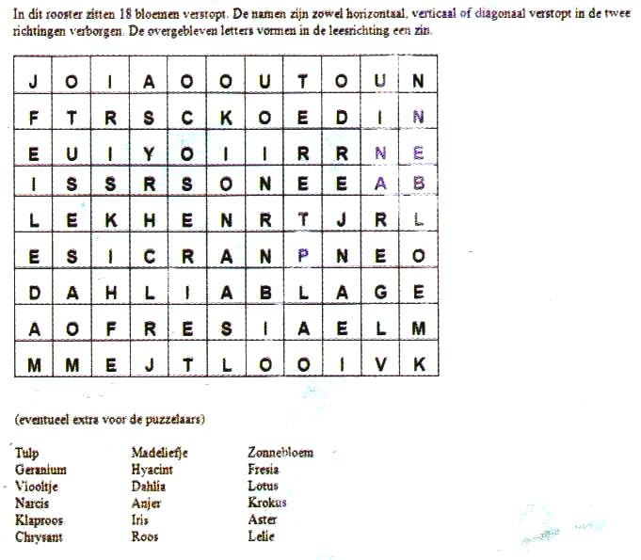
07/02/2016
Voor vandaag hebben we iets extra cool voorzien, trek alvast je warmste kleren aan want vandaag gaan we met heel de scouts samen gaan schaatsen!!! Als je zelf schaatsen hebt brenge deze gerust mee. Anders geen nood, schaatsen zijn ook te huur bij de schaatsbaan zelf. Ik hoop dat jullie er evenveel zin in hebben als wij! Dan zien we jullie vandaag om 1u aan de heizel!!!!
De heizel is het tramstation bij de expo!!! :D

14/02/2015
Jullie zullen er alvast veel aan gedacht hebben, maar vandaag is het zo ver!!!!! Het is vandaag namelijk vriendjes vergadering, breng dus je leukste spullen en je leukste vriendjes mee want vandaag gaat het echt super tof worden!
21/02/2016
Ouhhhhh spijtig, vandaag is er geen scouts Gebruik de tijd nuttig en ga gezellig buiten spelen, speel je favoriete spelletjes en bezoek je goede vrienden eens!!!
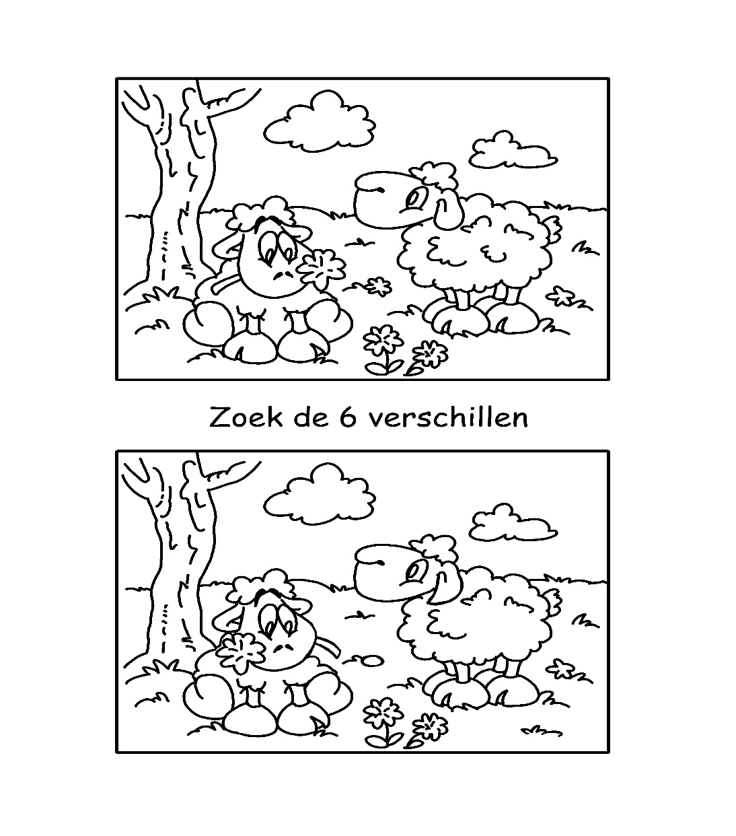
06/03/2016
Opgepast, dit bericht is niet voor halfgekookte en snotterende chiro mensen. Wie zichzelf een echte, stoere en dappere scouts welp vind mag verder lezen!!!!!
Zeker dat je wil verder lezen? Oke, maar het is op eigen risico hé. Jullie leiding vraagt zich al een tijdje af wie nu eigenlijk de sterkste, dapperste en extreemste welp is. Om daarachter te komen verwachten we jullie allemaal om 14uur aan de lokalen. Dan kunnen we samen met jullie uitzoeken hoe extreem de welpen we niet zijn!! Tot dan en onthoud : Wie niet sterks is, moet extreem zijn (en ook wel een beetje slim)

12/03/2016
Hopelijk hebben jullie allemaal honger want vandaag is het het spaghetti feest!!! Alle informatie vinden jullie vooraan in de kimmik!!
De 13e Maart is het geen scouts want alle leiding is moe door het spaghettifestijn!

20/03/2016
Heeey aller liefste, leukste,sportiefste, braafste, … welpen. Het is deze week jammer genoeg geen scouts. Jullie leiding is dit weekend met de andere leiding op weekend geweest om het kamp al voor te bereiden en kei leuke spelletjes voor jullie te bedenken. Hier is alvast een klein raadseltje, kan jij het oplossen?
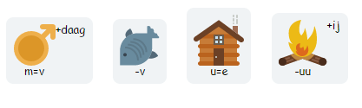
27/03/2015
Vandaag is het officieel de eerste editie van de Welpen-Olympics, we gaan wie de snelste, sterkste, en sportiefste welpen zijn! Bereid jullie maar goed voor, laat jullie personal coaches alvast al weten dat jullie aan dit groots evenement deelnemen!
Tips:
- Eet elke dag een stuk fruit
- Drink meer water en minder frisdrank
- Ga op tijd naar bed
- Kom naar deze kei sportieve vergadering!!!

Dries Nico Luca Tibo Thomas

JOKERS

10/01/2016
Drie Koningen, Drie Koningen,
Geef mij een nieuwe hoed.
Mijn ouwe is versleten,
mijn moeder mag 't niet weten
mijn vader heeft het geld
al op de toonbank gelegdLeer dit liedje alvast goed vanbuiten en zet jullie mooie glimlach op, het zal van pas komen

17/01/2016
Jullie geliefde leiding heeft examens dus nemen de givers en jins het even over
het zal waarschijnlijk niet even leuk zijn als met ons, maar doe toch jullie best op te doen alsof jullie zich amuseren ;)

24/01/2016
eujjjj zwemmen

31/01/2016
het is vrijjjjjjj

07/02/2014
Eindelijk weer is een vergadering met jullie leiding! Wij zijn van onze examens af en zijn vol nieuwe energie om de tofste dingen met jullie te doen! Zeker komen dus!

14/02/2016
Valentijn
De dag van valentijn
Het is het perfecte moment
Nu kan ik je eindelijk zeggen
Hoe belangrijk je voor me bent
OEEH het is valentijnsdag, dit moet geviert worden!
Zoek alvast iets origineel om de liefde te verklaren aan jullie favoriete leiding of medelid. Met de hulp van CupidoRino komt dat zeker in orde!!
Misschien ontstaan er wel nieuwe koppeltjesssss

21/02/2016
Boeeeee geen scouts

28/02/2015
The 80’s are back!! We sprongen in de teletijdsmachine en belandden in een tijdperk van fluorescerende kledij en pastels en van Michael Jackson tot Madonna. Werk maar aan jullie conditie
Jade en Febe zijn er alvast klaar klaar voor joehoeeeeeee!

06/03/2016
Oke, vandaag geen gezever! Welk dier zou je graag zijn, een buffel of een kever? Kom te weten welke jungle bewoner er diep in jou schuilgaat om deze mega wild-life vergadering! Oefen al maar vast op je beste brul aap brul en gestrekte tijgersprong!!
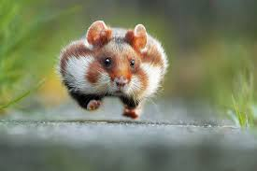 (levensgevaarlijk roofdier)

12/03/2016
Vandaag is het spaghettifestijn woehoeee
Kom met je hele familie, klas, school, zwemclub en alle andere verenigingen waar je bij zit naar de sint jozefschool om jullie geliefde scouts te steunen en natuurlijk lekker te eten!!! Alle informatie over het spaghettifestijn vind je vooraan in de kimmik
Morgen 13/03/2016 is het uiteraard vrij om die volle buikjes te laten rusten.

20/03/2016
Hallo jokertjes, wij hebben helaas zeer triest nieuws te melden. Jullie leiding is dit weekend op teambuilding geweest, maar van al dat ge-teambuild zijn we echt wel moe. Het is tot onze grote spijt dus geen scouts vandaag. Maar volgende weer staan we er weer en gaan we ons volledig smijten!!!
27/03/2016
Jade is deze week verjaart woehoeeeee, breng allemaal zoveel mogelijk eten en drinken mee want dat moet gevierd worden!!

Groetjes van de tofste leiding
< Flo --- Rino --- Jade --- Pelle --- Jade >

3/1/2016 | VRIJ
OOOOOH vandaag geen scouts en het is ook nog eens de laatste dag van de kerstvakantie

10/1/2016 | 3 koningen
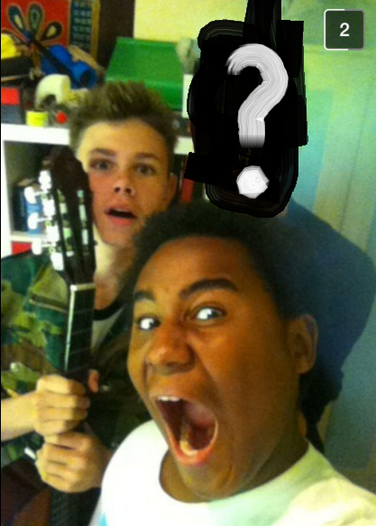
Het is vandaag 3KONINGEN en doen we zoals elk jaar in stijl. Zet je mooiste kroon op en oefenen het lied nog eens. We verwachten je allemaal, want hier kunnen we wat geld aan verdienen voor een
extraTJE op kamp. En welke 3de man vult dit team aan?

17/1/2016 | GIVERS IN LEIDING
Zijn jullie er klaar voor? Want het is een keer jullie beurt om leiding te zijn. Dit is de ultieme test voor jullie om te zien of jullie echte SCOUTSEN zijn. Bereid je spel goed voor en bereid jullie ook maar voor op het ergste want die kapoentjes kunnen wel eens goed door bijten.
We verwachten ook dat jullie er allemaal zijn vandaag.

24/1/2016 | Zwemmen
YEEEEEZZZZ we gaan zwemmen vandaaaaaaggg! Pak je handdoek en zwemgerief mee naar het Pierebad in Strombeek. We verwachten jullie daar om 10u. BE THERE!

31/1/2016 | Vergadering
Yolooooo swaaaaagggggg wajoooooo duuuuccckkkk faaaaccccccccceeeeee PEACE OUT tis geen scouts vandaag.

Nee nee, grapje. Het is vandaag dus degelijk wel scouts aller liefste kinderen. En wat voor een vergadering, amai!! We hebben er gewoon niet van kunnen slapen. Vandaag gaan jullie de straten van strombeek op om te laten zien we de beste duck facers, peace hand tekeners of staren in het niets poseurs zijn! Voor meer info, kom naar de lokalen @ 14uur. Jooooooooooooooooooooooooo

7/2/2016 | Schaatsen 13u-17u
Vandaag is het zover! We gaan ne keer aan de wereld tonen hoe goed de givers wel niet kunnen schaatsen! Afspraak om 13u aan de ingang van het metro station HEYSEL. We zijn terug rond 17u. Wie niet kan schaatsen pak bescherming mee zoals ons Fiona

14/2/2016 | Vergadering - LEEFWEEK
Vandaag is het VALENTIJN, dat moeten we toch vieren met je echte goeie vrienden. Vandaag draait het allemaal om de liefde en de vriendschap. Het is dus ook geen toeval dat vandaag onze ZAAAAAALIGGGEEEE LEEFWEEK begint.
Wat houdt de Leefweek in:
- Van zondag avond tot zaterdag middag. (een week)
- We slapen op de scouts (niet verplicht) en zorgen voor een lekker ontbijtje s’ morgens.
- We zorgen ervoor dat jullie op tijd op school geraken.
- Na school mogen jullie naar de scouts komen waar dat we samen huiswerk maken.
- We maken samen elke avond een 5 sterren diner
- We voorzien ook leuke avond activiteiten als ontspanning.
- …

21/2 | Vrij
Wij weten ook dat jullie niet genoeg kunnen krijgen van de scouts en van ons. Wie kan er nu niet weerstaan een Bavo zijn Elvis kapsel, Vince zijn bedwelmende okselgeur, Elien haar colgate smile of Lukas zijn diep bruine betoverende ogen? Maar te is te en nooit goed enkel TEvreden. En wij zijn alvast zeer tevreden over de leefweek en met jullie als groep. Omdat we nu ook niet willen dat jullie vergeten waar jullie ouders wonen is het vandaag een keertje geen scouts om die ouwe rakkers thuis ook eens wat liefde te geven en goed uit te rusten!!! Peace out
28/2 | Vergadering
5 + 5 + 5 = 550 ? Waarom zijn bananen krom? Is de wereld rond? Waarom spelen we voetbal met een bal? Hoelang is een chinees?
Vandaag is alles anders dan anders. We gaan de Old school spelletjes anders dan anders spelen. Vandaag is alles gewoon 1 grootte optische illusie. Een ideale vergadering voor onze meeste wazigste lid.
6/3/2016 | Vergadering
Op 6 maart 1957 werd Ghana onafhankelijk en daar voor krijgen jullie vrij van ons.
En met dit weetje hebben we nog een ander weetje, het namelijk toch scoutsvergadering!!! Hahahaha gefopt!!!
En wat voor een vergadering, amai!! We hebben er gewoon niet van kunnen slapen. Vandaag gaan jullie de straten van Strombeek op om te laten zien we de beste duck facers, peace hand tekeners of staren in het niets poseurs zijn! Voor meer info, kom naar de lokalen @ 14uur. Jooooooooooooooooooooooooo

12/3/2016 | SPAGHETTI FEEST
Vandaag is spaghetti festijn ! En natuurlijk hebben we jullie nodig om te komen helpen, maar vergeet zeker niet al jullie familie, vrienden, buren, leerkrachten, geheime liefjes, kennissen… uit te nodigen. Wanneer jullie verwacht worden zal nog worden meegedeeld . Alle informatie over het spaghetti feest vind je terug vooraan in kimmik.
En uiteraard is het 13/3/2016 geen scouts omdat we ons hebben kapot gewerkt!
20/3 | Vergadering
Jooooooooooooooooooooooooooooooooooooooo giverrrrrrrrrrrsssssssss!!!
Jullie wisten het of jullie wisten het niet maar het is vandaag geen scouts snif snif. De leiding is namelijk op teambuilding geweest en al voorbereidingen gaan treffen voor het kamp en 80 jaar scouts strombeek (amai, echt al 80 jaar, we worden er zelf ook emotioneel van, eens goed wenen mag hoor givers). Maar dus, van al dat denken wordt een mens al eens moe hé dus is het vandaag vrij!!!
28/3 | Vergadering
Opgelet Givers want voor jullie het weten staat je gezicht op iemand anders getatoeëerd. Daarom is het vandaag de YOLOOOOO vergadering. EXPECT THE UNEXPECTED! Ps : kunnen jullie raden wie de tattoo is?
Groeten van jullie PRETTY leiding

& & &

JINS
Vrij 05.02  20:00-24:00 | COCKTAILS VERKOPEN SAY WHUUT
Cocktailtimeeeee
Vanavond krijgen we onze eigen cocktailstand op SAY WHUUUT!
Nodig dus zeker al jullie vrienden vrienden uit voor de lekkerste cocktails van grimzzz!

(Vanavond kunnen we veeeeeeel $$$$$$$$$$ verdienen.
Concrete info volgt maar hou deze avond zeker vrij!)

Santéééééé

Zo 07.02  13:00-17:00 | SCHAATSEN  Afspraak aan de metro Heysel
Smeert die beentjes maar in want vandaaaaag vliegen we er nekeer in!
We gaan lekker schaatsen!
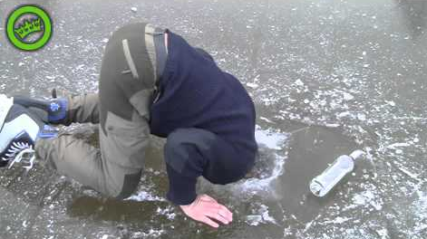
Afspraak om 13u00 aan Metrohalte Heysel
Iedereen wordt verwacht in old school skipak!
xxxxx

Zo 14.02  14:00-17:00 | VERGADERING
VALENTIJNVERGADERING
Love is in the air, in the whisper of the trees
Love is in the air, in the thunder of the sea
And I don't know if I'm just dreaming, don't know if I feel sane
But it's something that I must believe in
And it's there when you call out my name
Love is in the air, love is in the air, oh oh
Love is in the air, in the rising of the sun
Love is in the air, when the day is nearly done
And I don't know if you are illusion, don't know if i see it true
But you're something that I must believe in
And you're there when I reach out for you
Love is in the air, everywhere I look around
Love is in the air, every sight and every sound
And I don't know if I'm being foolish, don't know if I'm being wise
But it's something that I must believe in
And it's there when I look in your eyes
Love is in the air, love is in the air, oh oh
Love is in the air, love is in the air, oh oh
Love is in the air, love is in the air, oh oh
Love is in the air, love is in the air, oh oh

Benodigdheden voor vandaag: VERLIEFDE BUI

Zo 21.02 | VRIJ

Vandaag geen scouts (LEES: TRIEST)
Maaaaar geen getreur jullie leiding heeft hier een kleine opsomming van dingen die jullie wel kunnen doen vandaag!
- Je PADI duikbrevet halen
- Een berg beklimmen
- Het Noorderlicht bekijken
- Gitaar leren spelen
- Een eigen bedrijf starten
- Een boek schrijven
- Alle 7 continenten bezoeken
- Bloed doneren
- Een nieuwe taal leren
- Een marathon lopen
- Leren skiën / snowboarden
- Doe iets voor iemand zonder er iets voor terug te verwachten
- Wordt een mentor voor iemand
- Doe vrijwilligerswerk
- Iemand die je niet kent trakteren op een kopje koffie
- Ga op een road trip
- Ga een aantal maanden in een ander land wonen
- Lees een boek over een onderwerp wat je normaal nooit zou kiezen
- Wees een maand lang vegetarisch
- Probeer Yoga
- Overwin je grootste angst
- Bouw je eigen website / blog
- Maak het goed met iemand met wie je al lang ruzie hebt
- Ontmoet je idool
- Help iemand in nood
- spring uit een vliegtuig met parachute
- Bungeejumpen
- 28 Walk / Dans op blote voeten in de regen
- 29 Run op blote voeten
- 30 Ervaar een zonsopgang / zonsondergang
- 31 Zie het Noorderlicht
- 32 Getuige van een zonsverduistering
- 33 Ga sterren kijken
- 34 Plant een boom en zien groeien
- 35 Krijg een huisdier
- 36 Publicatie van een boek
- 37 Doe spreken in het openbaar voor 1.000 mensen (of meer)
- 38 Gooi een mega party
- 39 krijg je een complete make-over
- 40 Leer wijn waardering
- 41 Word lid van een sociale etiquette klasse
- 42 Wees een matchmaker: Introduceer je enkele vrienden met elkaar (de rest is aan hen!)
- 43 Ga op een blind date! (voor de singles!)
- 44. Verder je opleiding
- 45 Speel een (nieuw) muziekinstrument
- 46 Win een verloting
- 47. Neem dansen
- 48 Leer een krijgskunst
- 49 Ga op een road trip
- 50 Ga backpacken over ten minste 10 locaties
- 51 Pak je koffers en vertrekken naar een willekeurige locatie met geen route
- 52 Ga zwemmen met dolfijnen
- 53 Wonen in een ander land voor ten minste zes maanden
- 54 Wet in een film (eigen productie of anderszins)
- 55. Ontvang aanbevolen in de media voor iets waar je trots op bent
- 56 Brei een sjaal
- 57 Maak uw droomhuis
- 58. Whip een zelfgemaakte maaltijd voor uw dierbaren
- 59 Bak een taart voor een speciaal iemand
- 60 Ga diep in het hart van Moeder Natuur
- 61. Zie sneeuw (als u nog niet eerder)
- 62 Leef door middel van vier seizoenen van het jaar: Lente, Zomer, Herfst, Winter
- 63. Lees een boek over een onderwerp dat u nooit had gedacht van het lezen
- 64 Vrijwilliger in een hospice
- 65. Vlieg een vlieger
- 66. Val in slaap op grasvlakten
- 67 Contact opnemen met een bedrijf je wilt alleen maar om hen te bedanken voor hun geweldige product / dienst
- 68 Probeer het vegetarisme voor 21 dagen
- 69 Daarna, probeer veganisme
- 70 Gevolgd door rauw veganisme. Concluderen dan dat is het beste dieet voor u.
- 71 Fold 1000 origami kraanvogels en geef ze aan een speciaal iemand
- 72. Verover je grootste angst
- 73 Vertel minstens 10 mensen over uw emmer lijst en hen aan te moedigen om mee te doen!
- 74 Ga op een meditatie retraite
- 75 Ervaar een OBE (out-of-body experience)
- 76. Start een beweging op een oorzaak u gelooft in
- 77 Zie kersenbloesems in Japan
- 78 Begraaf de strijdbijl met mensen die je conflicten gehad met in het verleden
- 79. Get sluiting op een vroeger ongeluk
- 80 Organiseer een picknick uitje
- 81 Doe iets helemaal gek en uit karakter
- 82. Fly eerste klasse
- 83. Hit roos op een dartbord
- 84. Bezoek een vulkaan
- 85 Vliegen in een helikopter
- 86 Ontmoet iemand die je alleen maar kunnen dromen van de vergadering
- 87 Vertel het je ouders, broers en zussen, dat je van ze houdt
- 88. Ride een achtbaan
- 89 Ga op een cruise
- 90. Probeer frontlinie banen voor de ervaring
- 91. Verliefd
- 92 Wees op een bewuste, vervullende relatie
- 93 Ga op een romantisch uitje
- 94 Doe een salto
- 95. Bezoek een kasteel
- 96. Verander de wereld
- 97. Help iemand in nood
- 98 Leer gebarentaal
- 99 Zie de Mona Lisa (in het Louvre, in Parijs)
- 100 Ga naar een gekostumeerd feest en verkleden als je favoriete personage

Zo 28.02  14:00-15:00 | HELPEN BRUNCH FENIKSHOF
Jeeeeeeej weer een jobke!

Vandaag helpen we op de brunch in het fenikshof!
Afspraak om 13.45u in GRIMZZZZZ!

Zo 06.03 | Vergadering!!
PART-HARD-VERGADERING
Vandaag hebben we iets te vieren vrienden. Er was er net eentje jarig duuuuuuus massseer even die stembanden want wij gaan zingen HOERAYYY!
HAPPPPPPYYY BIRTHDAYYYY TO YOUUU HAPPY BIRTHHHHDAAAAAY TOOOO YOU ....

Zo 12.03  12u-23u | Spaghetti festijn
Iedereen super fris vandaag want het is spaghettiefestijn !!!!!

(--> ITALIANEN WETEN)

Zo 20.03 | VRIJ
Vandaag doet Pelle zijn gekende gorilla, Rino is de sluwe schorpioen, Febe en Jade staan aan de leiding met helikopterkes, Dries is nog snel zijn voeten gaan wassen en Elien heeft net een mooie ode aan het woord EERLIJK gegeven.
Ja vandaag kijken al onze neusjes dezelfde richting uit, vandaag doen wij aan groepsdynamiek!

DE LEIDING IS OP TEAMBUILDING

Jullie mogen dus lekker uitrusten vandaag!

MAAAAAR vergeet niet : EEN DWERG WORDT NIET GROTER DOOR OP EEN BERG TE GAAN STAAN

Zo 27.03 | VERGADERING
JERRE MEUS VERGADERING

Vandaag hebben we de Jerre Meus uitgenodigd om met ons lekker te kokerellen!
HIJ HEEFT ER ZINNNN IN LADIESSSSS

Yana & Bruna

